**تجربة رقم4**

**فحص زمن الاهتزاز للخرسانة الطرية**

# Vebe Test of Fresh Concrete

**الغرض من التجربة:**

يبين هذا الفحص طريقة تعيين زمن ال Vebe للخرسانة ذات التشغيلية الواطئة جدا والخرسانة ذات التشغيلية الواطئة و كذلك لمعرفة القوام او قابلية التشغيل للخرساتة الطرية والتي لا يتجاوز فيها الحجم الاقصى للركام عن 63 ملم . زمن الاهتزازيجب ان يتراوح بين 5 الى 30 دقيقة وإلا فإن قابلية التشغيل للخلطة الخرسانية لا يمكن قياسها بهذا الفحص.

**الادوات والاجهزة المستخدمة:**

1. حاوية ذات شكل اسطواني وتحتوي على مقبضين وتثبت على المنضدة الهزازة.
2. قالب على شكل مخروط ناقص مفتوح من نهايتيه.
3. قرص شفاف مثبت على قضيب ينزلق بصورة عمودية من خلال مقود مثبت على الذراع الدوار والذي يحتوي على قمع مثبت فوق المخروط.
4. منضدة هزازة.
5. مغرفة بحجم مناسب.
6. صينية خلط.
7. قضيب رص مدورة النهاية بقطر 16 ملم وطول لايقل 60 سم.
8. ساعة توقيت قادرة على تسجيل الوقت بدقة نصف ثانية.

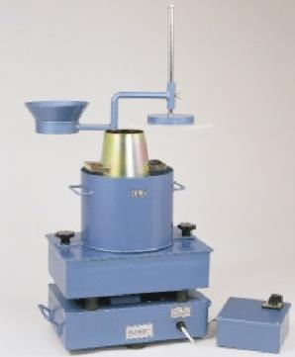

الشكل) 3(

**طريقة اجراء الفحص:**

1. نحضر عينة من الخرسانة الطرية كالتي تم تحضيرها في تجربة الهطول وبعدها نثبت الحاويةعلى المنضدة الهزازة.
2. ينظف و يرطب السطح الداخلي للمخروط ويوضع بداخل الحاوية ثم يدار القمع ليوضع فوق المخروط ويثبت المخروط بحيث لا يمكنه التحرك او الارتفاع عن سطح الحاوية بواسطة تثبيته بالبراغي.
3. يملئ المخروط على ثلاث طبقات وترص كل طبقة ب 25 ضربة وبعد رص الطبقة الاخيرة نرفع القمع ويتم أزالة الخرسانة الزائدة بواسطة قضيب الرص وتجنب سقوط الخرسانة في الحاوية.
4. نرفع المخروط ببطئ بصورة عمودية ثم يدار القرص الشفاف فوق الحاوية ويخفض الى أن يلامس أعلى نقطة من الخرسانة الهاطلة.
5. يشغل الهزاز وساعة التوقيت في آن واحد ثم نراقب تغير شكل الخرسانة من خلال القرص الشفاف.
6. نقوم بأيقاف كلا من الهزاز وساعة التوقيت حالما يكون السطح الداخلي للقرص الشفاف بإكمله قد إلتصق بالخلطة أو حشوة الاسمنت ويسجل زمن الاهتزاز لأقرب ثانية ويجب أن تتم طريقة العمل كاملا لمدة لا تزيد عن 5 دقائق أبتداءا من ملئ القالب.

**ملاحظة:** يتم معرفة الفحص الملائم لكل خلطة خرسانية في الحالة الطرية حسب الجدول أدناه.

**Table (1): Classification of workability tests**

